Formato A11A (Autorización para importar mercancía por única vez sin haber concluido el trámite de inscripción o estando suspendidos en el padrón de importadores, (Regla 1.3.5.))

Autorización para importar mercancía por única vez sin haber concluido el trámite de inscripción o estando suspendidos en el padrón de importadores, (Regla 1.3.5.).

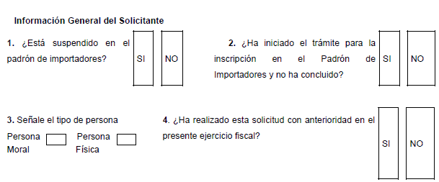

5. Nombre completo (apellido paterno/materno/nombre (s)), razón o denominación social. | Clave del RFC
6. Domicilio fiscal:
Calle___________________________ No. y/o letra exterior _________ No. y/o letra interior ___________ Colonia_________________ Código Postal___________ Municipio o Delegación en el D.F. ____________ Localidad _________________ Entidad Federativa ____________________________________________
Teléfonos ___________________________________________________________________________
7. Domicilio para oír y recibir notificaciones:
Calle___________________________ No. y/o letra exterior _________ No. y/o letra interior __________
Colonia_______________ Código Postal___________ Municipio o Delegación en el D.F. ______________ Localidad _________________ Entidad Federativa _________________ Teléfonos __________________
8. Persona(s) autorizada(as) para oír y recibir notificaciones y teléfonos:
___________________________________________________________________________________
9. Actividades en general a que se dedique el interesado:

Información General de la Mercancía.
1. Descripción de la mercancía:
a) Descripción detallada de la mercancía a importar:

b) Cantidad de mercancía:

c) Valor de la mercancía según factura:______________________________________________________
d) Fracción (es) arancelaria (s) de la mercancía (s) a importar: ___________________________________
2. Aduana por la que ingresará:
3. Razón o justificación de la necesidad de importar mercancía:____________________________________________________________________________
_____________________________________________________________________________________
4. La mercancía a importar es:
Explosiva |  |  | Inflamable
Contaminante |  |  | Radiactiva
Corrosiva |  |  | Perecedera
Fácil descomposición |  |  | Animales vivos

Datos del Representante Legal
- Nombre completo (apellido paterno/materno/nombre (s) ) | Clave del RFC
- Domicilio fiscal:
Calle ______________________ No. y/o letra exterior ________ No. y/o letra interior _________________

Colonia _____________ Código Postal ___________ Municipio o Delegación en el D.F. _______________

Localidad _____________ Entidad Federativa ______________________Teléfonos __________________

Declaro bajo protesta de decir verdad, que todo lo asentado es cierto.
_________________________________________________________
Firma autógrafa del solicitante o representante legal

DIA________MES__________________AÑO __________

